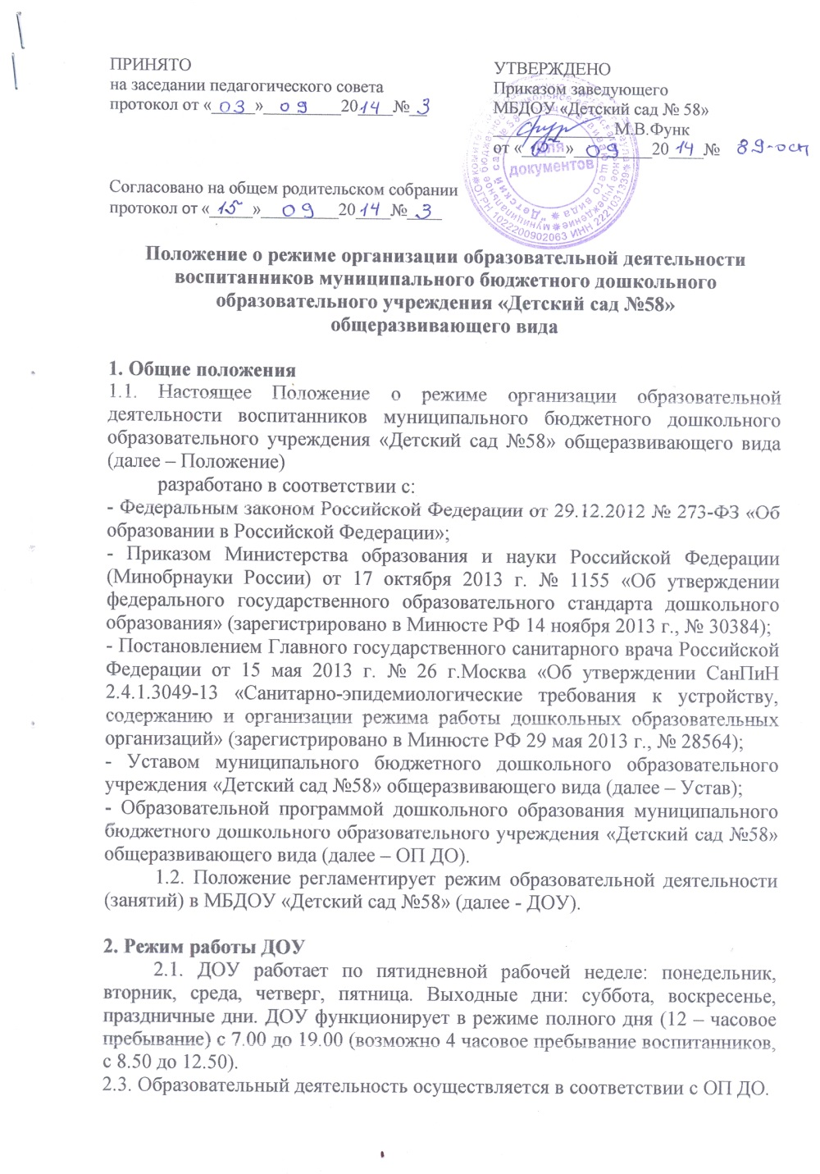

**3. Режим образовательной деятельности воспитанников**

3.1. Для детей раннего возраста от 1,5 до 3 лет длительность непрерывной непосредственно образовательной деятельности не превышает 10 мин. Допускается осуществлять образовательную деятельность в первую и во вторую половину дня (по 8-10 минут). Допускается осуществлять образовательную деятельность на игровой площадке во время прогулки.

3.2. Продолжительность непрерывной непосредственно образовательной деятельности

- для детей от 3 до 4 лет - не более 15 минут,

- для детей от 4 до 5 лет - не более 20 минут,

- для детей от 5 до 6 лет - не более 25 минут,

- для детей от 6 до 7 лет - не более 30 минут.

3.3. Максимально допустимый объем образовательной нагрузки в первой половине дня:

- в младшей группе не превышает 30 минут,

- в средней группе не превышает 40 минут ,

- в старшей группе 45 минут,

- в подготовительной 1,5 часа.

В середине времени, отведенного на непрерывную образовательную деятельность, проводят физкультурные минутки. Перерывы между периодами непрерывной образовательной деятельности - не менее 10 минут.

3.4. Образовательная деятельность с детьми старшего дошкольного возраста может осуществляться во второй половине дня после дневного сна. Ее продолжительность составляет не более 25 - 30 минут в день. В середине непосредственно образовательной деятельности статического характера проводятся физкультурные минутки.

3.5. Образовательную деятельность, требующую повышенной познавательной активности и умственного напряжения детей, организуют в первую половину дня. Для профилактики утомления детей проводятся физкультурные, музыкальные занятия, минутки релаксации.

3.6. Образовательная нагрузка закрепляется в учебном плане на учебный год (показывает общее количество занятий и их виды по основным направлениям развития ребенка на неделю, месяц, год), который утверждается ДОУ.

3.7. Учебный год в ДОУ начинается с 1 сентября. Если этот день приходится на выходной день, то учебный год начинается в первый, следующий за ним рабочий день.

3.8. Летняя оздоровительная работа проводится с 01 июня по 31 августа.

В летний оздоровительный период непрерывная образовательная деятельность осуществляется по физическому развитию (физическая культура) и художественно-эстетическому развитию (музыкальная деятельность).

3.10. Требования к организации физического воспитания

3.10.1. Физическое воспитание детей направлено на улучшение здоровья и физического развития, расширение функциональных возможностей детского организма, формирование двигательных навыков и двигательных качеств.

3.10.2. Двигательный режим, физические упражнения и закаливающие мероприятия осуществляются с учетом здоровья, возраста детей и времени года.

3.10.2. Используемые формы двигательной деятельности: утренняя гимнастика, занятия физической культурой в помещении и на воздухе, физкультурные минутки, подвижные игры, спортивные упражнения, оздоровительная ходьба, релаксационные паузы, туристические походы.

Для реализации двигательной деятельности детей используются оборудование и инвентарь физкультурно-музыкального зала и спортивной площадки в соответствии с возрастом и ростом ребенка.

3.10.3. С детьми третьего года жизни занятия по физическому развитию осуществляются по подгруппам 3 раза в неделю, в физкультурном зале и групповой комнате.

3.10.3. Занятия по физическому развитию для детей в возрасте от 3 до 7 лет организуются 3 раза в неделю. Длительность занятий по физическому развитию зависит от возраста детей и составляет:

- в младшей группе - 15 мин.,

- в средней группе - 20 мин.,

- в старшей группе - 25 мин.,

- в подготовительной группе - 30 мин.

Один раз в неделю для детей 5 - 7 лет занятия по физическому развитию круглогодично проводятся на открытом воздухе. Их проводят только при отсутствии у детей медицинских противопоказаний и наличии у детей спортивной одежды, соответствующей погодным условиям.

В теплое время года при благоприятных метеорологических условиях непосредственно образовательную деятельность по физическому развитию организуют на открытом воздухе.

**4. Ответственность**

4.1. ДОУ несет в установленном законодательством РФ порядке ответственность за жизнь и здоровье воспитанников.

**5. Ведение документации**

Посещение воспитанниками образовательной деятельности (занятий) фиксируется педагогами в табелях посещаемости.

**6. Заключительные положения**

* 1. 6.1. Изменения в настоящее положение могут вноситься в соответствии с действующим законодательством и Уставом.
  2. 6.2. Срок действия настоящего Положения не ограничен. Положение действует до принятия нового.

Положение о режиме непосредственно образовательной деятельности воспитанников муниципального бюджетного дошкольного образовательного учреждения «Детский сад №58» общеразвивающего вида